UNE LAME DE COMPACTEUR

Une lame (2) de compacteur, utilisée sur les chantiers pour tasser et égaliser les sols, est articulée en C sur un châssis (l) et est manœuvrée en A par un vérin hydraulique 3 + 4 (3 = corps, 4 = tige) articulée en B sur (l). Les liaisons en A, B et C sont des liaisons pivots dont les centres portent le même nom.

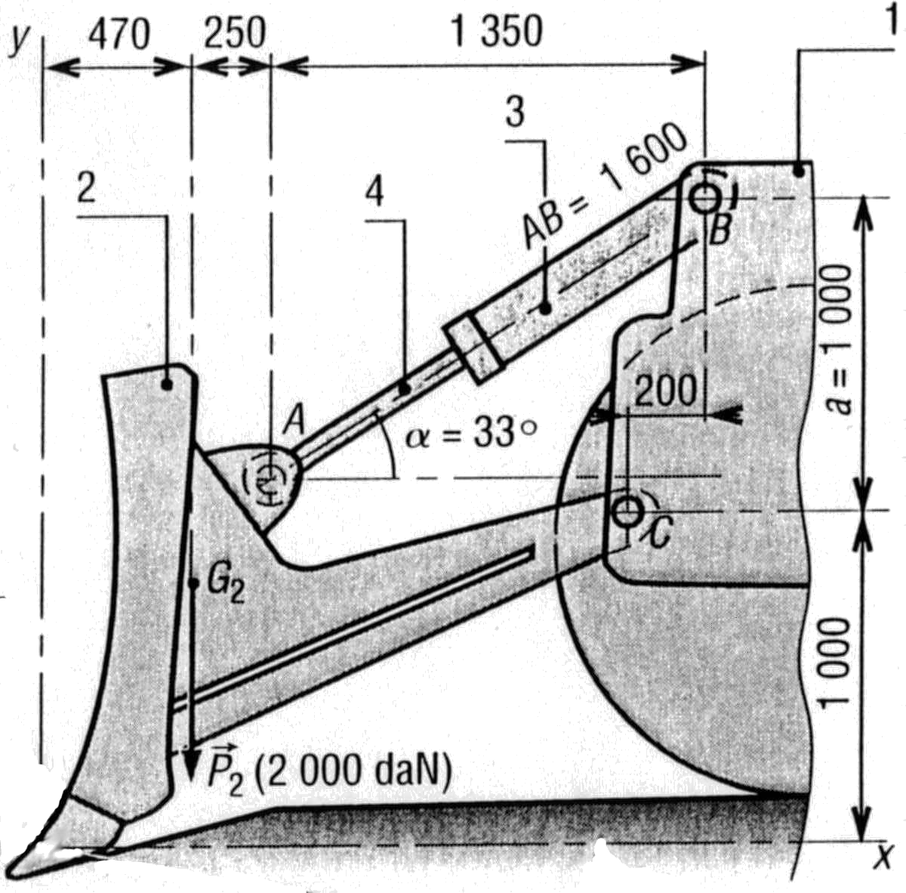
Etude : on se place dans le plan de symétrie de l'appareil, la lame est en équilibre et n’est pas posée sur le sol, P₂ (2 000 daN) schématise le poids de la lame. Isoler la lame et déterminer les actions exercées sur les liaisons en A et C.

